Kin-Ball – Spelregler Sid 2
Antal spelare: Tre lag med fyra spelare. Varje lag tilldelas en färg (De officiella färgerna är svart, rosa, grå). Det är också möjligt att spela Kin-Ball med tre eller fem spelare I varje lag.

Spelide: Slå ner bollen i golvet utan att motståndarna fångar bollen.

Bana: 21m X 21m. Banstorleken skall dock anpassas efter lokala förutsättningar.

Speltid: Officiellt spel: 3 x 7 minuter. Först till 10 poäng eller 20 poäng passar i skolspel.

Utgångsposition vid serve: En spelare slår och de övriga tre måste ha kontakt med bollen samt ha ett knä I golvet. De tre bollhållarna gör det möjligt för servaren att slå till bollen genom att hålla den ovanför sina huvuden. Viktigt att bollhållarna sänker ner huvudena så att servaren undviker att träffa hållarnas huvuden. Observera att spark ej är tillåten vid serve. Utgångspositionen hos de två övriga lagen är att ställa sig I de fyra hörnen runt bollen och invänta den utropade färgen. Se illustration!

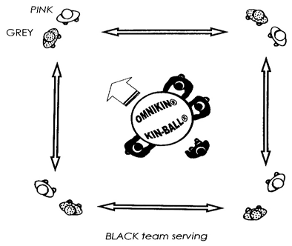
Fångst: Endast det lag vars färg ropas ut får fånga den utslagna bollen. Lyckas utespelarna, antingen själva eller tillsammans med sina lagkamrater, fånga bollen innan den går i golvet, så servar man nästa gång (från den plats där bollen fångats). Inga poäng delas ut. Skulle man misslyckas med fångsten och bollen går i golvet så tillfaller en poäng till både det laget som servade samt en poäng till det laget vars färg ej ropades ut. Laget som misslyckats med att fånga bollen servar nästa gång (från bollens nedslagsplats). Observera att det alltid delas ut två poäng. Detsamma sker när bollen går utanför linjerna eller träffar redskap I hallen. Det lag som rört bollen sist när detta sker tilldelas inte poäng istället får de andra två lagen varsitt poäng. Vid fångst får alla kroppsdelar användas.

Serv: Innan servaren slår till bollen, skall denne ropa OMNIKIN! – och därefter färgen på det lag som skall fånga bollen. Bollen skall servas, så att bollbanan är rak eller har en uppåtgående bana. Dessutom måste bollen slås ut minst 1,8 meter från utgångspositionen. Görs ej detta tilldelas de två andra lagen var sitt poäng och han gör ett nytt försök. Skulle spelare slå ut bollen innan han ropat ut OMNIKIN samt färg, tilldelas de båda andra lagen poäng och spelaren får göra ett nytt försök. Domaren bör vara mycket bestämd med denna regel från allra första början. Laget som fångat bollen måste serva inom 10 sek från första bollkontakt. Och så snart alla tre I laget vidrör bollen vid serveuppställning skall bollen slås ut inom 5 sekunder. Görs ej detta tilldelas de två andra lagen poäng.

Slagteknik: Bollen kan antingen slås med en eller två armar eller puttas ut med en eller två händer. Det är mycket viktigt att man tränat på tillslaget före match. Bollträffen måste vara mitt på armen så att det är axelleden tar upp kraften. Slår man med underdelen av armen så belastas armbågsleden och man får garanterat ont! Träna på rätt tillslag! Använd bara tvåarmsslaget med träff på utsida arm i början. Alltså Ett slag där du fattar båda händerna ihop och slår med utsidan armen. Ungefär som ett brännbollsslag med två händer. Slå ej med insida arm! Att putta bollen med båda händerna är ett enkelt slag som bör användas mycket I början! Nicka ej bollen. Risk för skada!

Enklare spelform för skolor: Spela endast med två lag utan att lagen behöver ropa ut färgerna. Detta gör att spelet får mer fart och man undviker avbrott och regelförklaringar. Vi rekommenderar stark att börja spela på detta sätt för att eleverna skall komma igång och få uppleva farten i spelet. Det går bra att ha upp till 6 spelare i varje lag på planen samtidigt (4 spelare är dock optimalt). I övrigt samma regler som i riktig KIN-BALL.

